
Проект в старшей группе №1 МБДОУ Д/С 6
«К 75 – летию Дня Победы».
Подготовила: Пяткина Светлана Ефимовна
Воспитатель МБДОУ Д/С 6 п.Новый
Вид проекта: познавательно – информационный, творческий.
Сроки реализации: .
Участники проекта: дети старшей группы, воспитатели,
родители воспитанников.
Проектная идея: реализация с помощью социальных сетей в
условиях самоизоляции.
Актуальность проекта:
Патриотическое воспитание детей - одна из основных задач дошкольного воспитания. Именно в это время закладываются предпосылки гражданских качеств. Для формирования у детей основ гражданской культуры, социально – нравственного развития личности, необходимо получение знаний о родной стране. Приобщение к ее истории помогут воспитать любовь и привязанность к своей Родине, уважение к ее героическому прошлому, осуществить воспитание детей в духе патриотизма. Нельзя быть патриотом, не чувствуя личные связи с Родиной, не зная как любили, берегли и защищали её наши предки, наши отцы и деды.
Цель проекта: развитие у детей нравственно – патриотических чувств, гордости за подвиги своих предков на основе обогащения представлений детей о Великой Отечественной Войне.
Задачи:
- Продолжать знакомить детей с памятными местами нашего поселка, города, района. Продолжать формировать представление у детей о военных профессиях.
- Расширять знания детей о героях войны и их подвигах, о символах праздника Победы, о Празднике 9 мая и его значении; Формировать чувства гордости за свой народ, его боевые заслуги, чувства патриотизма;
- С помощью социальных сетей и ресурсов интернета повышать эффективность образовательного процесса;
- Воспитывать в детях гордость за свой народ, желание, став взрослым, встать на защиту своей страны. Воспитывать уважение к защитникам Отечества, к памяти павших бойцов, ветеранам ВОВ;

Ожидаемый результат: участие в акции: « И мы в рядах
Бессмертного полка», « В моем окне Великий День Победы», «Читают дети о войне», «Песни военных лет», выставка совместных творческих работ детей и родителей на тему «С Днем Победы!» через социальные сети и мессенджеры.

Продукты реализации проекта:
Мультимедийные презентации: "Так начиналась война", « 31 января день освобождения Белореченского района от немецко – фашистских захватчиков», «Мемориал боевой славы на хуторе Ивановский».

Квест – игра « Лучший военный отряд».
Подготовка материала для ознакомления "Города-герои", "Символы Великой Отечественной войны"; "Ордена Великой Отечественной войны";
дидактические игры по нравственно – патриотическому воспитанию.

Этапы реализации проекта:

1 этап: «Подготовительный»
Составление плана проекта «К 75 – летию Дня Победы »;
Подбор записей и музыкальных произведений, мультипликационных фильмов.
Разучивание стихотворений с детьми;
Подбор детской и методической литературы.
Изучение научно-методической литературы по теме, анализ Интернет-ресурсов.
Подготовка презентаций для детей по теме проекта.

2 этап: «Основной»

Работа с родителями:
Беседа с родителями – какие формы работы можно использовать при ознакомлении детей с Праздником Победы;
показать родителям способы ознакомления старших дошкольников с праздником День победы и его значением в жизни всех людей в мире.
Работа с детьми в группе:
Просмотр презентации: « 31 января – день освобождения Белореченского района от немецко – фашистских захватчиков», « Так начиналась война», «Мемориал боевой славы на хуторе Ивановский».

Рассматривание альбомов, фотографий «Военная техника
времен Великой Отечественной войны»,

Квест – игра « Лучший военный отряд» к 23 февраля.
Цель: формировать первоначальные представления о празднике День Победы и его атрибутах.
Аппликация «Быстрокрылый самолет»
Цель: формировать умение детей создавать изображение самолета из бумажных деталей разной формы и размера; вызвать желание создать поздравительные открытки своими руками и порадовать пап и дедушек.
Рисование « Открытка ветерану»
Цель:- продолжать развивать интерес к разным способам рисования , учить закрашивать кистью, проводя в одном направлении, развивать мелкую моторику.
Лепка « Танк т - 34 »
Цель: расширение знаний детей об истории Великой Отечественной войны, военной технике на примере танка Т34 через продуктивную деятельность .
Конструирование «Военная техника»
Цель: Формировать умение работать с конструктором, делать постройки.

Чтение «Нет войны» С. Михалков, «Что такое День Победы» А. Усачев, «Приходят к дедушке друзья» В. Степанов. Рекомендация родителям выучить стихотворение о войне.
Прослушивание аудиозаписи М. Исаковский «Катюша»;
Д. Тухманов «День Победы»

Цель: - формировать эмоциональный отклик на музыкальное произведение, внимание к теме.
Развитие речи « История георгиевской ленточки».
Цель: познакомить детей с символом праздника Победы – Георгиевской ленточкой, его историей, значением с демонстрацией презентации.
Ознакомительные беседы по темам: «Города-герои», «Ордена
Великой Отечественной войны», «Символы войны». Ознакомительные карточки, альбомы с кратким содержанием.
Цель: дать представление о символах ВОВ, городах-героях.
Наглядно показать и рассказать об орденах ВОВ и заслугах их вручения..

Дидактические игры по нравственно – патриотическому
воспитанию:
« Кто защищает нашу Родину», « Какие бывают военные профессии?», «Что нужно артиллеристу», «Как прадеды мир отстояли» и т.д.
Цель: закрепить знания детей о защитниках, о военных профессиях через игру.
Украшение группы, окон георгиевскими ленточками и фигурками символа памяти о погибших воинах журавлями.
Цель: - Воспитывать радостное отношение к празднику.
Работа с детьми и родителями находясь на самоизоляции онлайн:
Участие в акции: « И мы в рядах Бессмертного полка», « В моем окне Великий День Победы», « Читают дети о войне», « Песни военных лет», творческие работы детей совместно с родителями «С Днем Победы поздравляем».
Заучивание стихов и песен вместе с родителями к Дню Победы.
Публикации в газете « Огни Кавказа» статья « И мы в рядах Бессмертного полка», « В моем окне Великий День Победы».
3 этап: «Заключительный»
Подведение итогов по проделанной работе.

1.Просмотр презентаций «31 января – день освобождения
Белореченского района от немецко –фашистских захватчиков»,
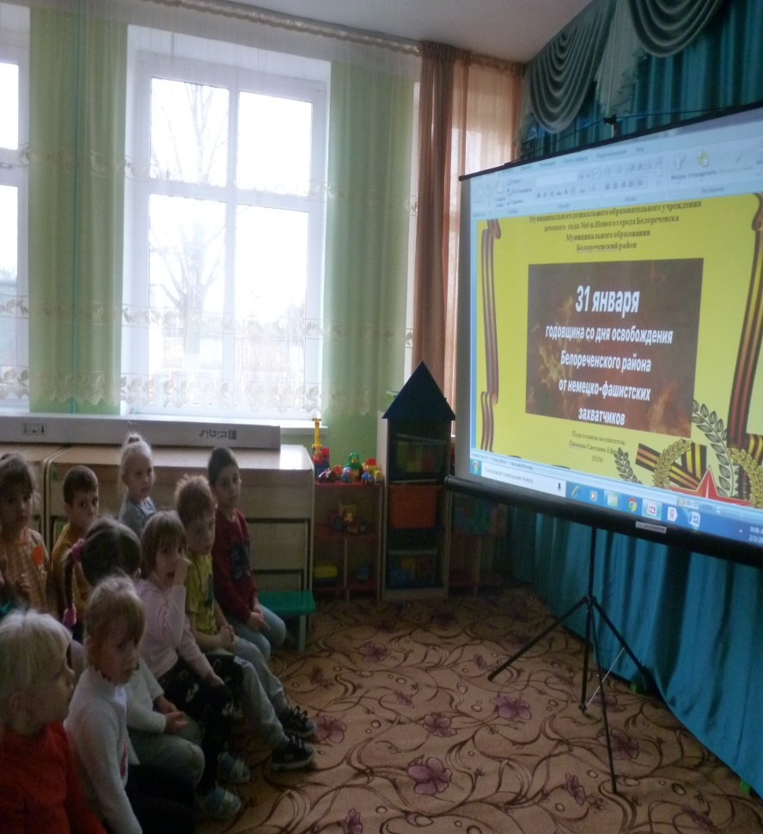
« Так начиналась война» , « Мемориал боевой славы на хуторе Ивановский».

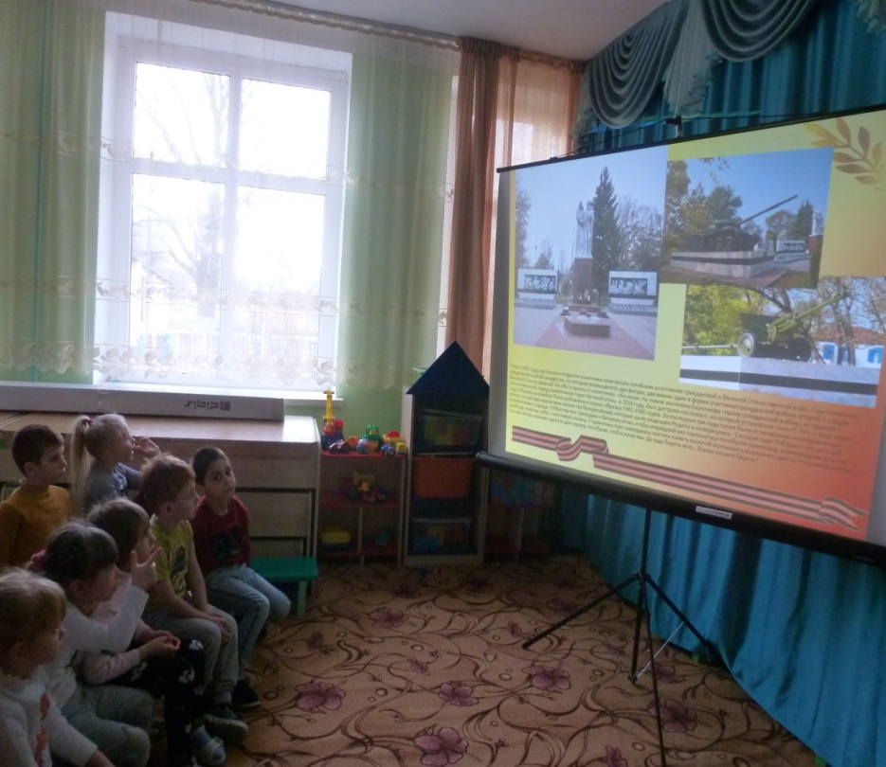
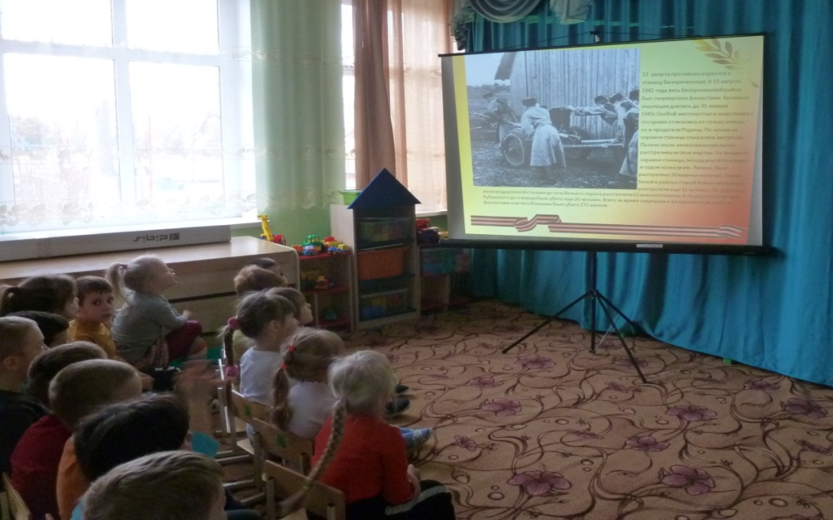

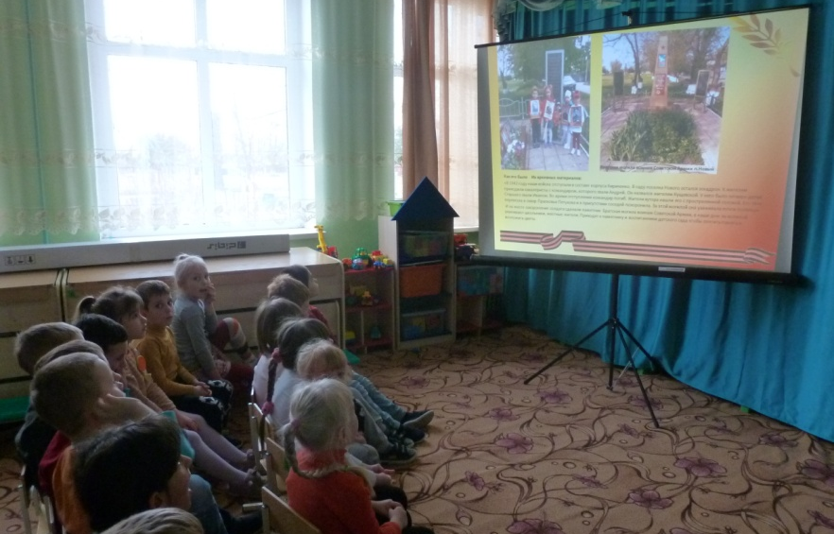

2. Рассматривание альбома « Военная техника времен Великой
Отечественной войны»

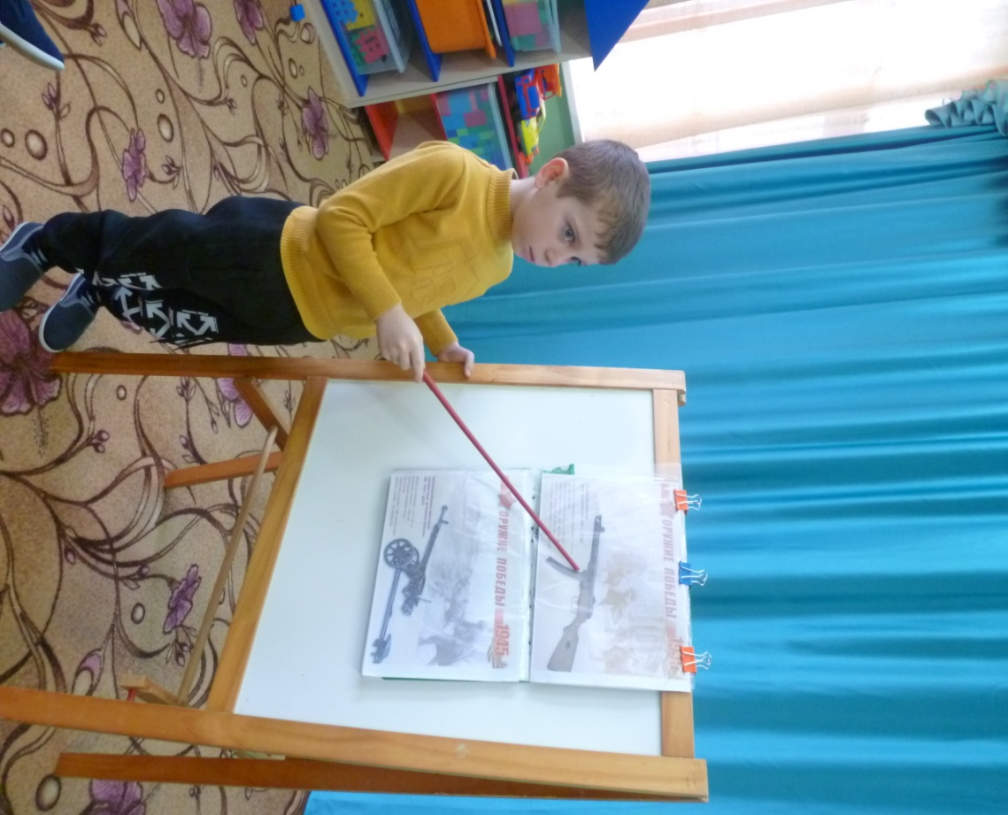

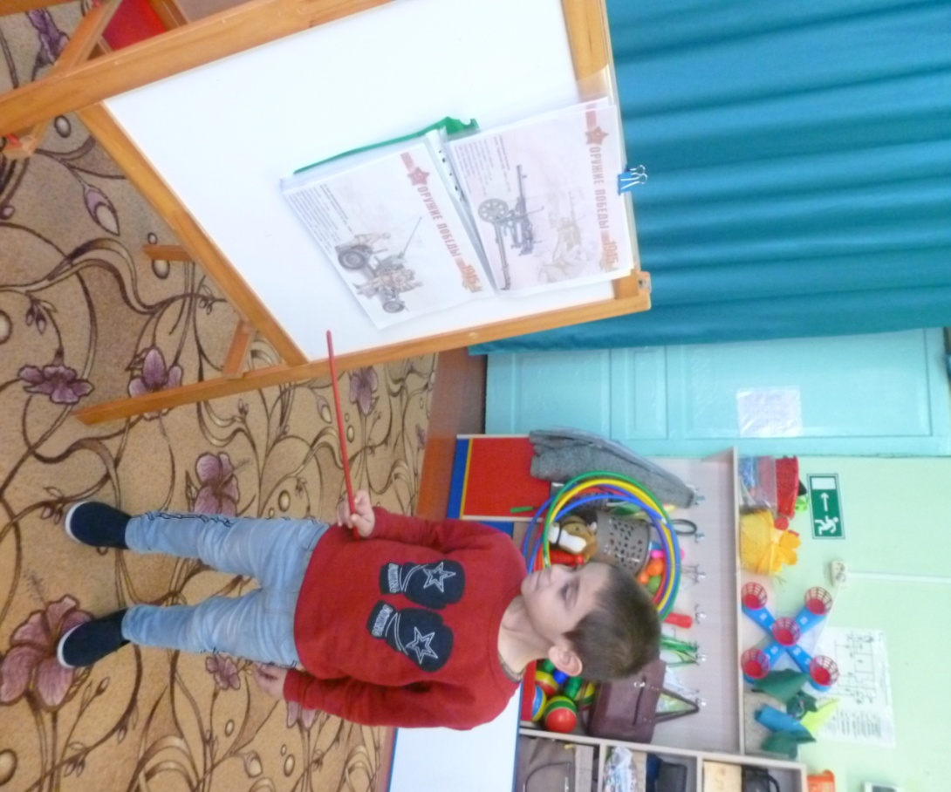
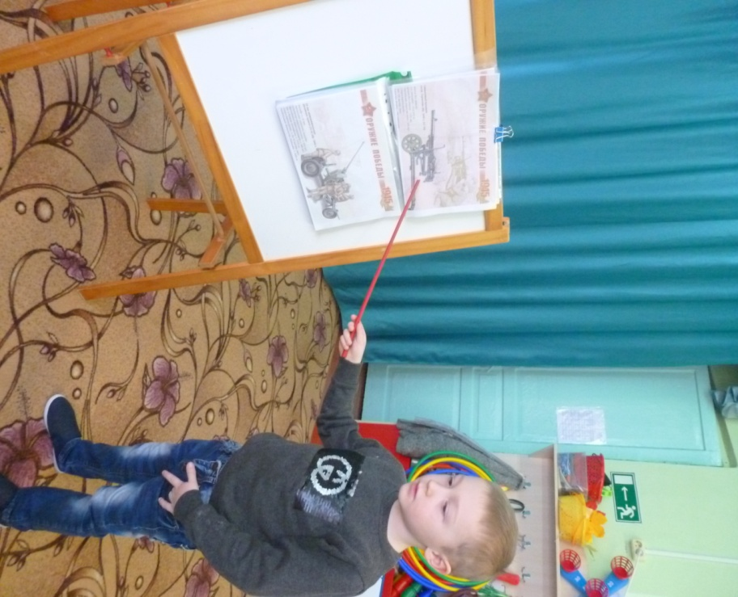

3. Квест – игра « Лучший военный отряд» к 23 февраля.
Особое настроение было у детей, педагогов на квест – игре
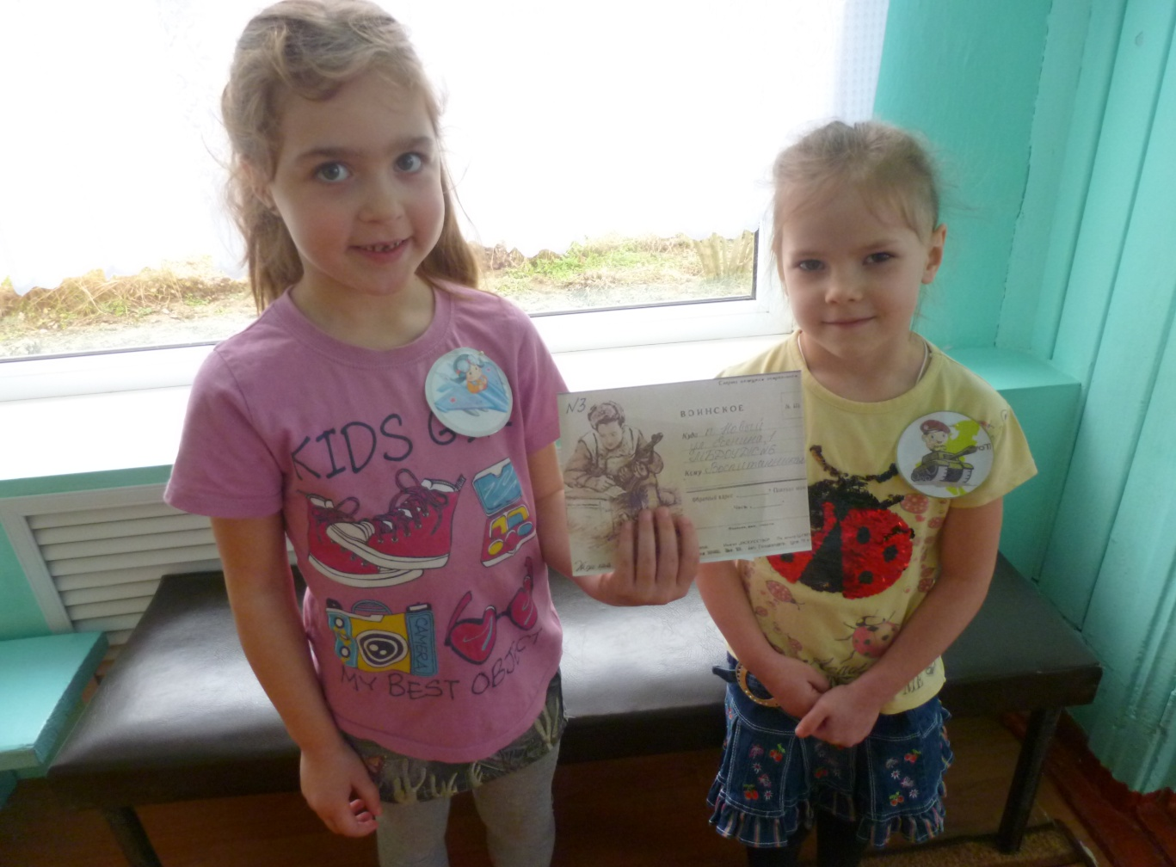
«Лучший военный отряд».
В этот день дети отрабатывали выполнение команд, маршировали, провели конкурсы. И все это было не зря. Квест - игра стала настоящим праздником. Дошкольники продемонстрировали свое стремление стать достойной сменой своим отцам и дедам.
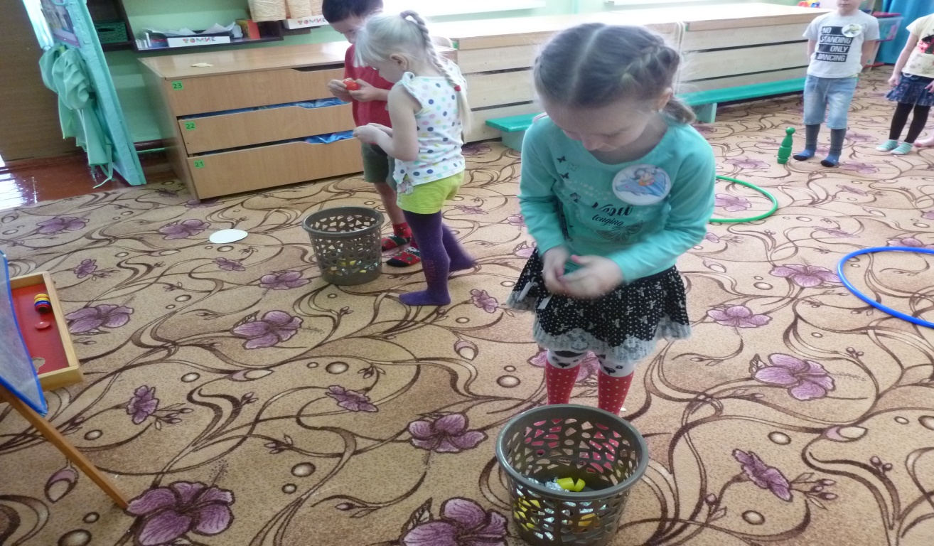

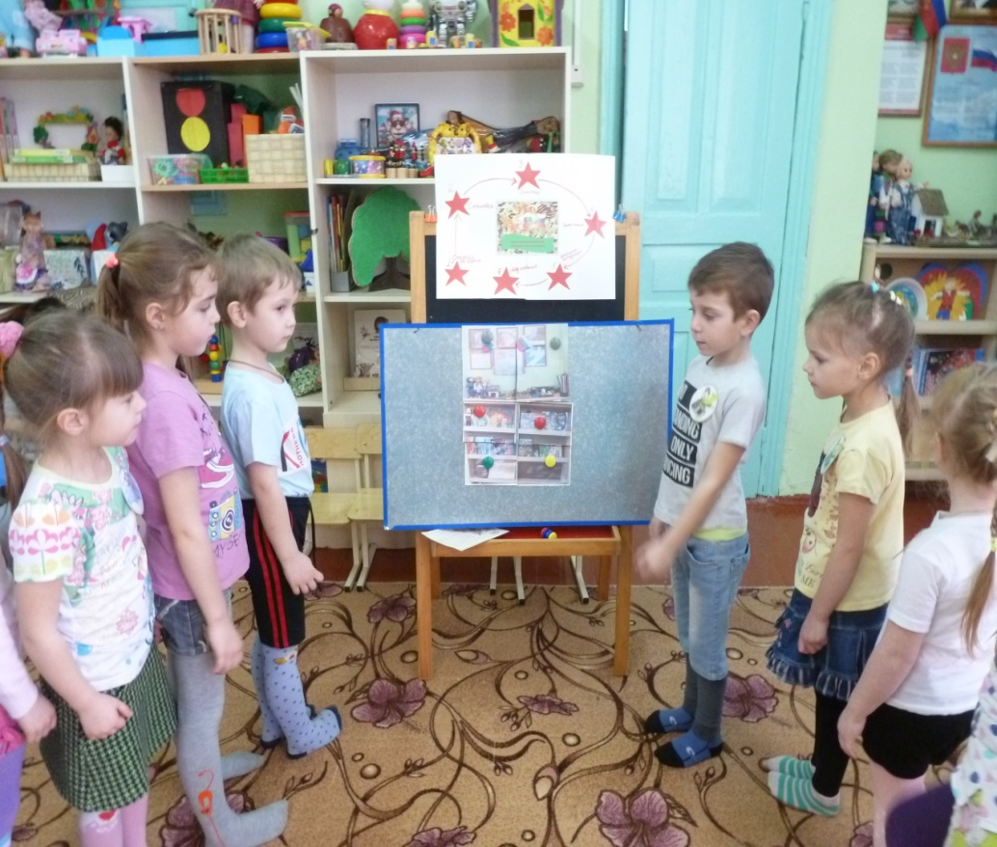

4.Аппликация «Быстрокрылый самолет»;
Рисование «Открытка для ветерана» ; выставка творческих
работ и оформленный плакат « Военные профессии».
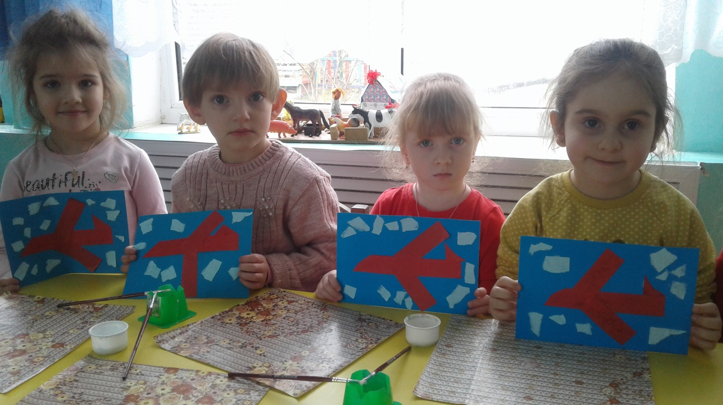

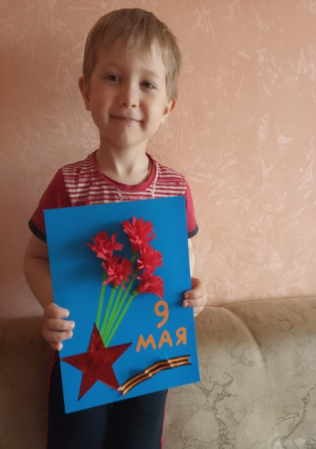
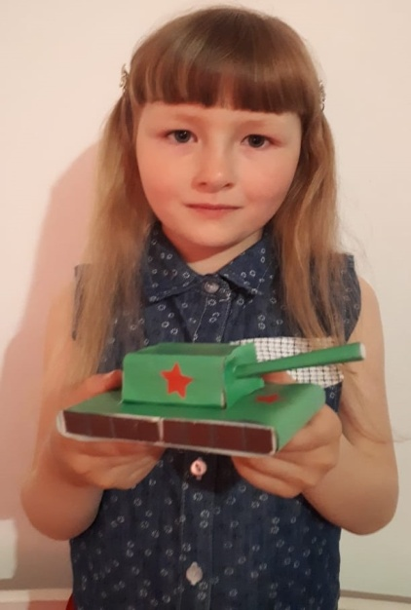
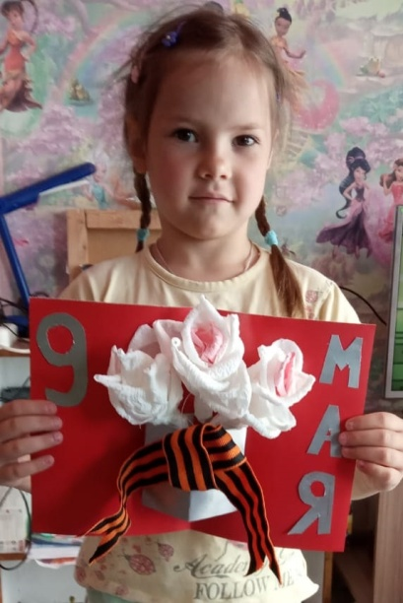
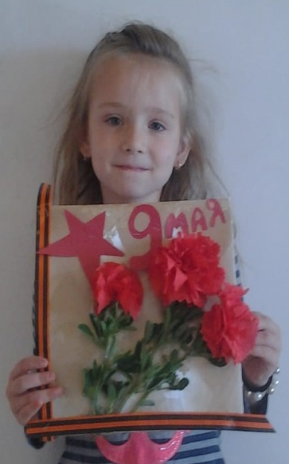
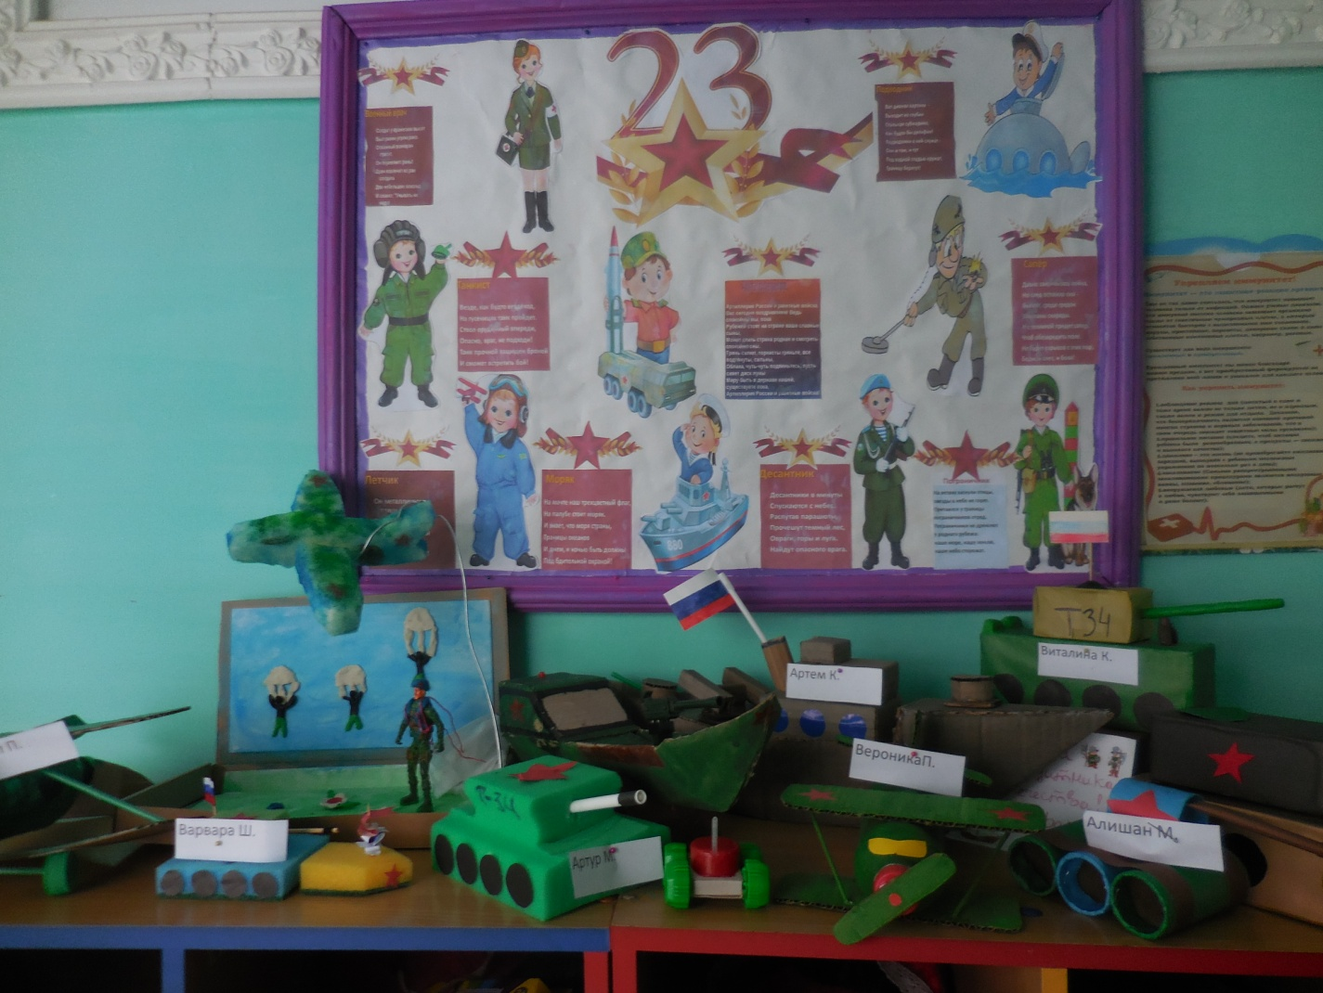

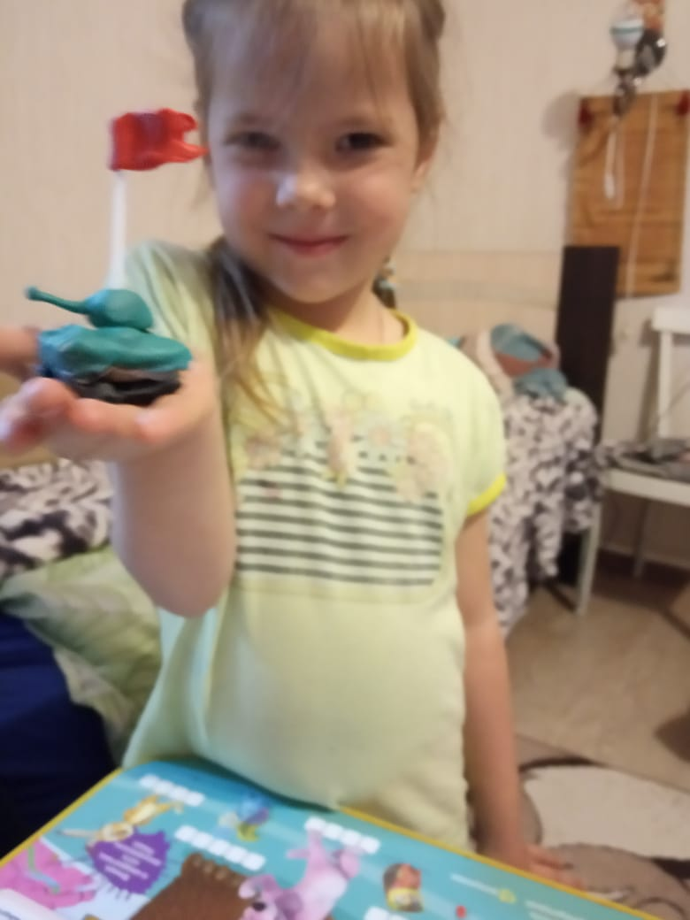
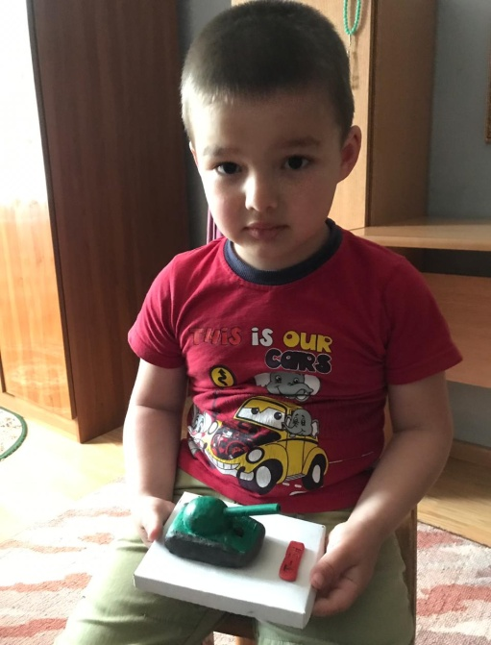
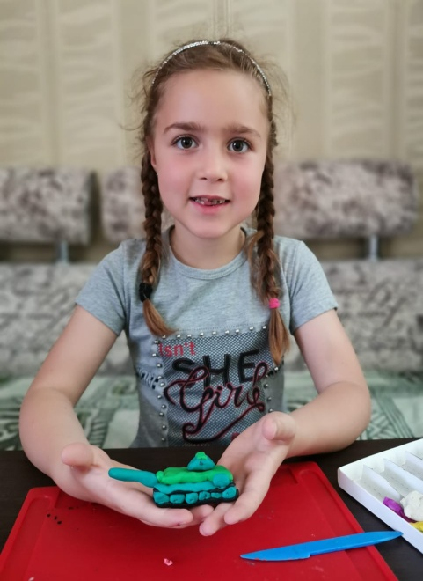
Лепка « Танк Т – 34» ( находясь на самоизоляции работа
онлайн)

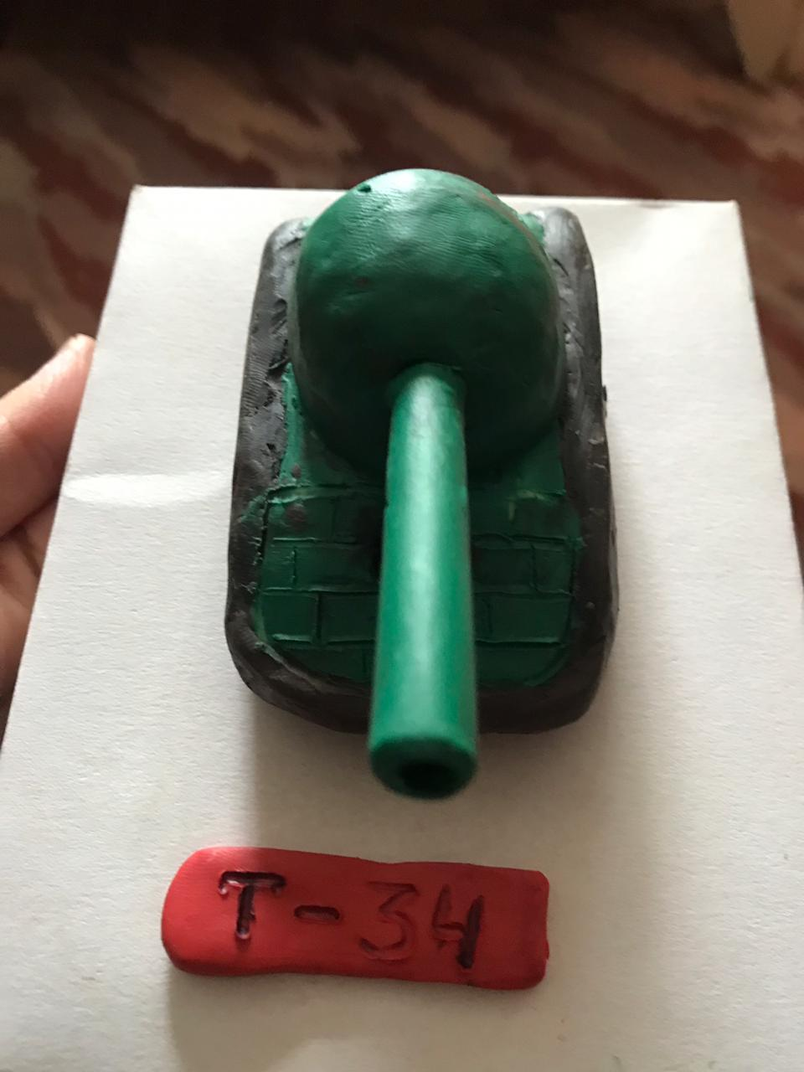

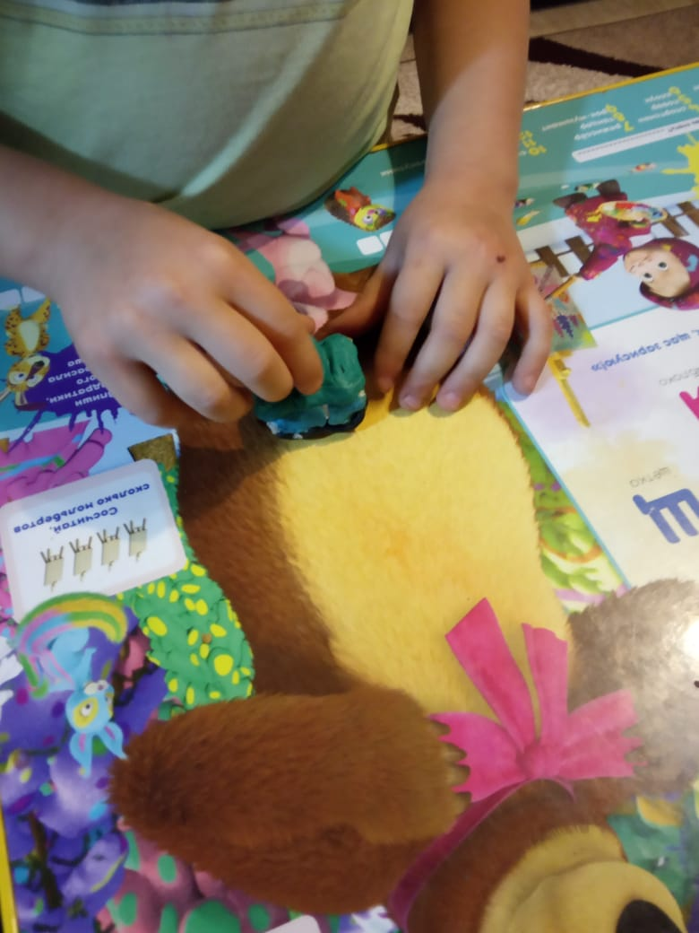

Конструирование «Военная техника»
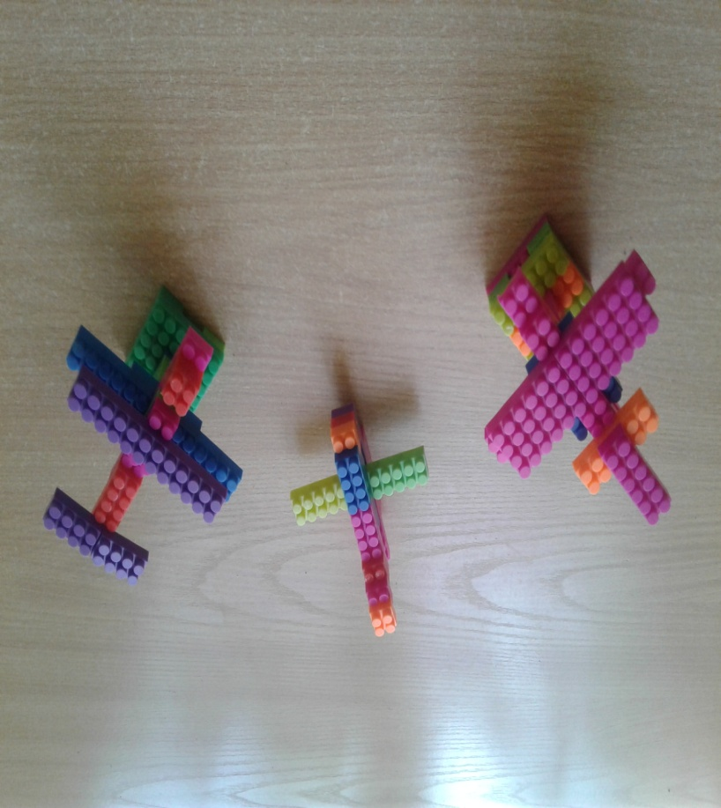

Артем Жумарев

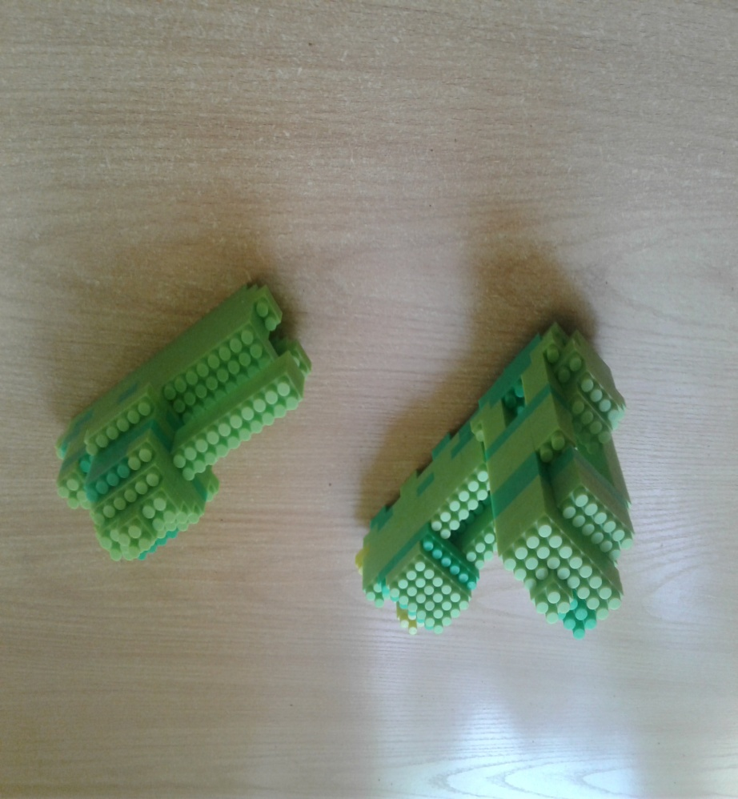

Артур Муродьян

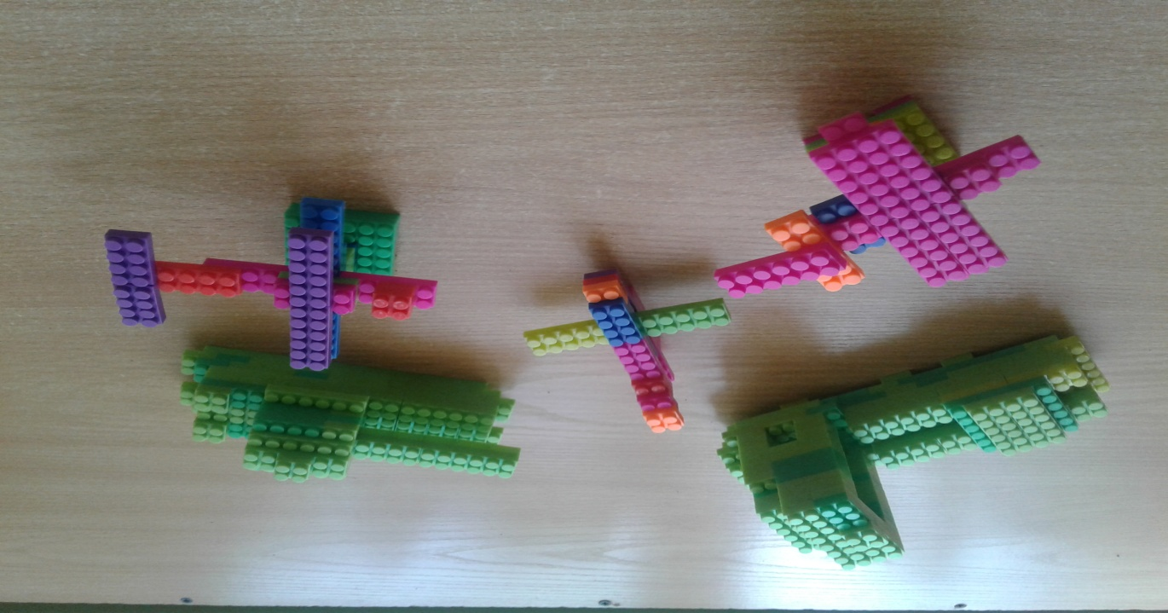

Работа с детьми и родителями находясь на самоизоляции
онлайн:
Участие в акции: «И мы в рядах Бессмертного полка»
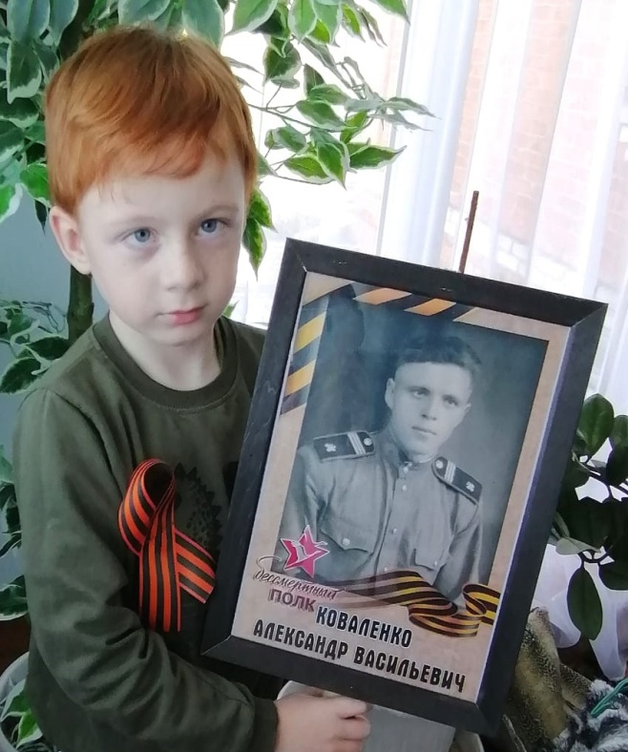
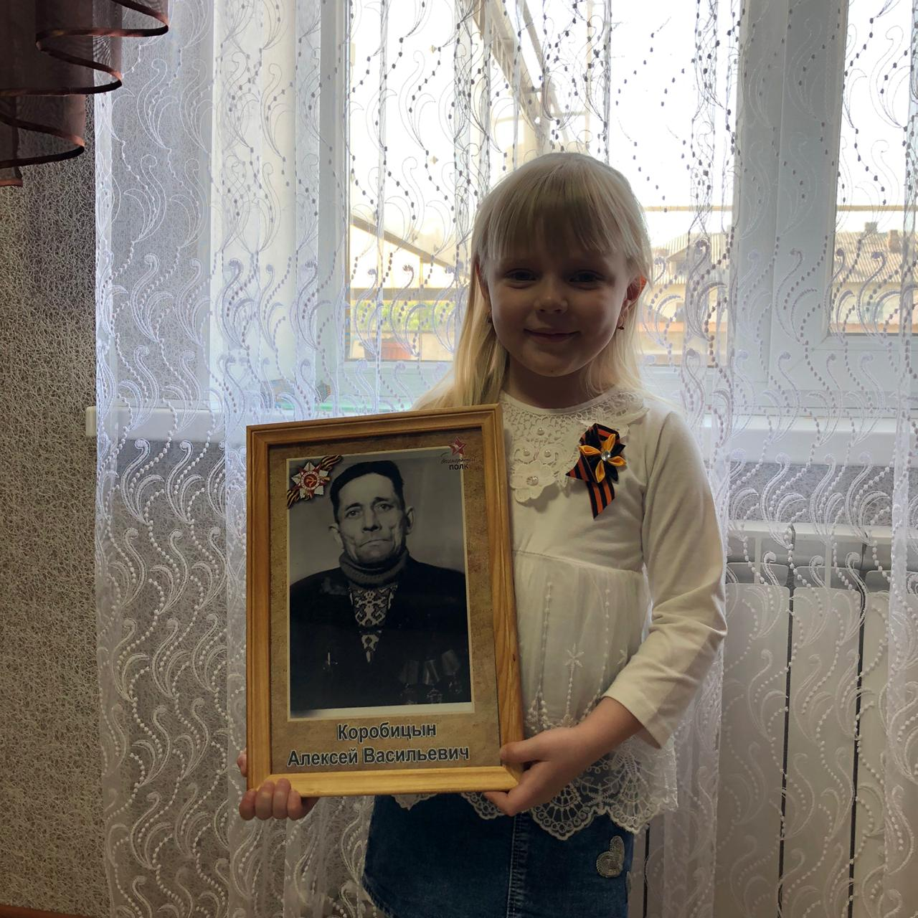

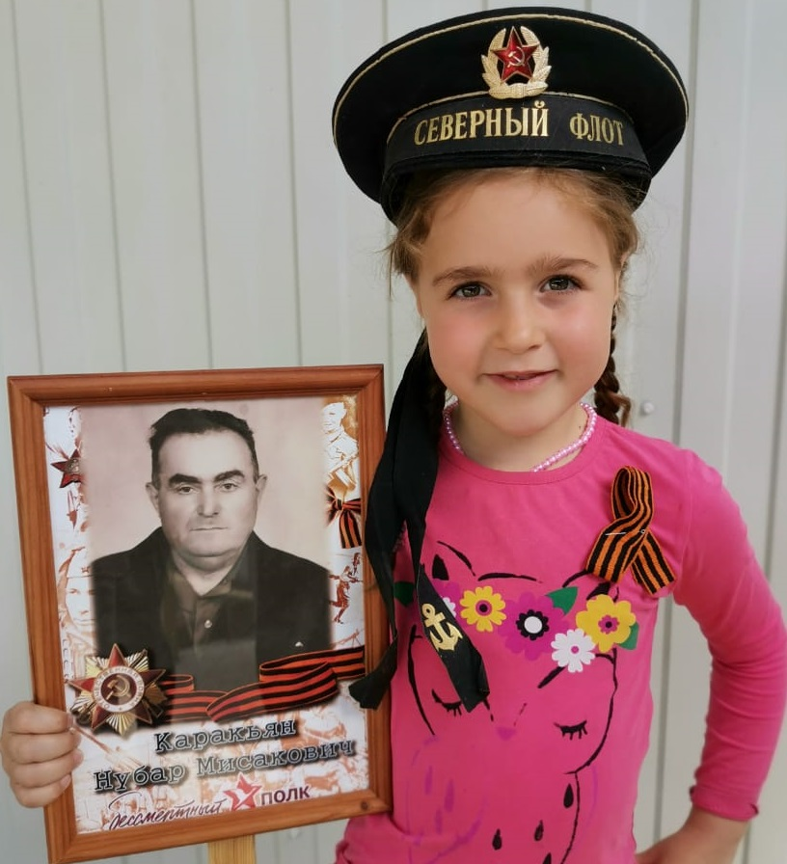

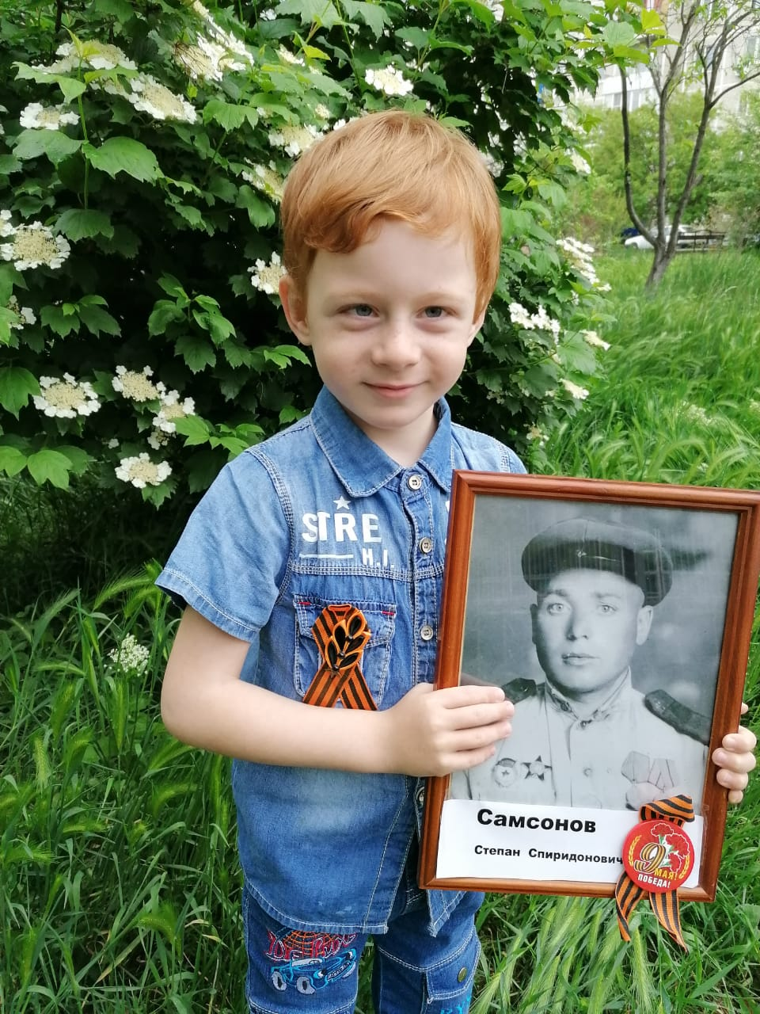
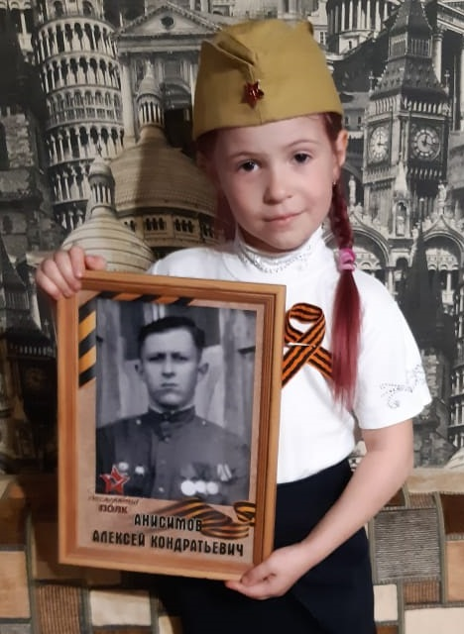

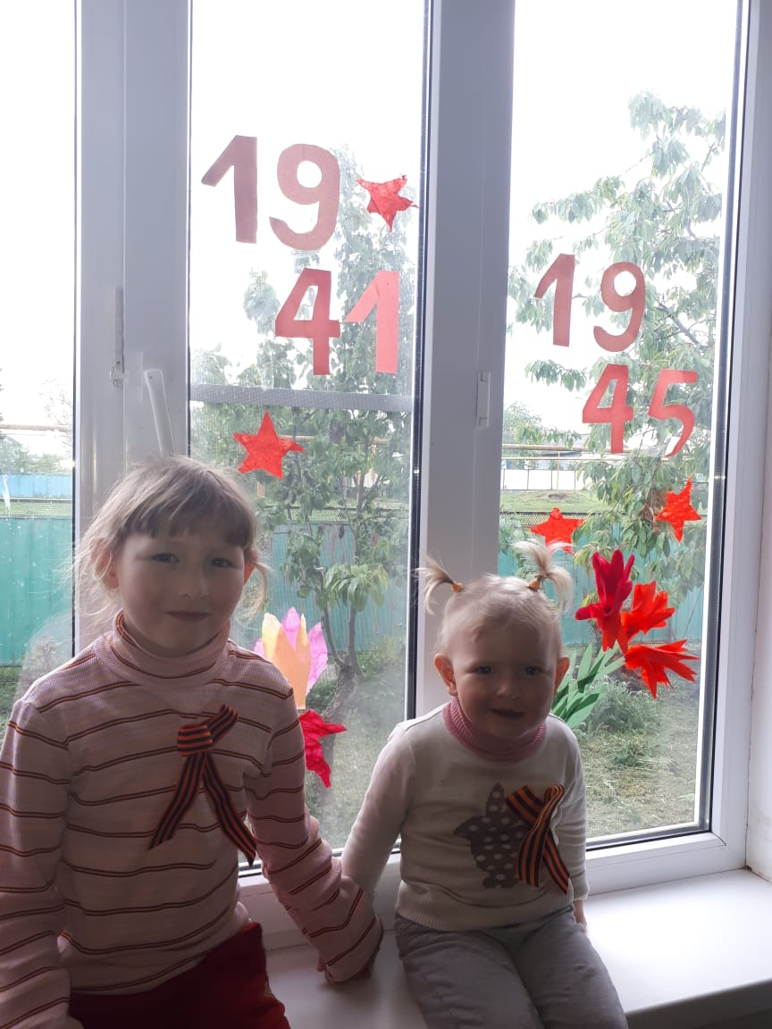
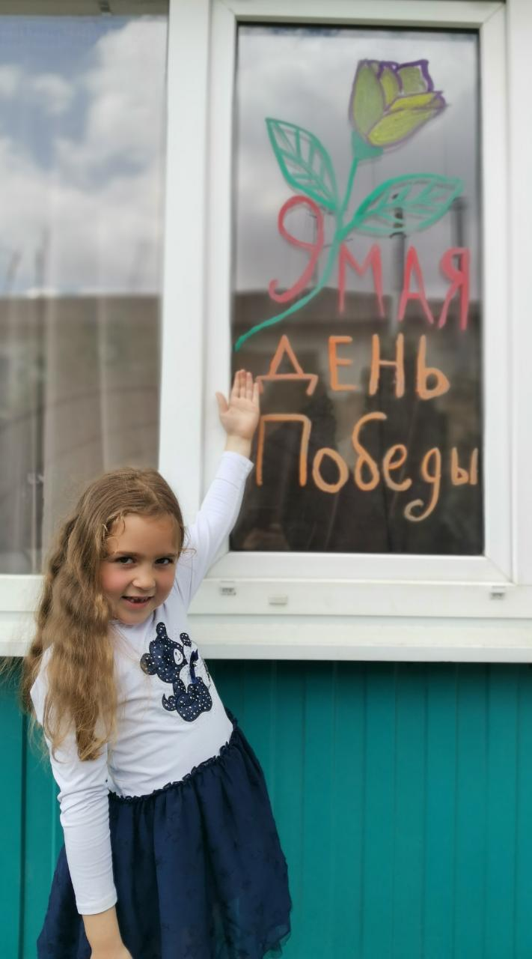
Участие в акции: «В моем окне Великий День Победы»

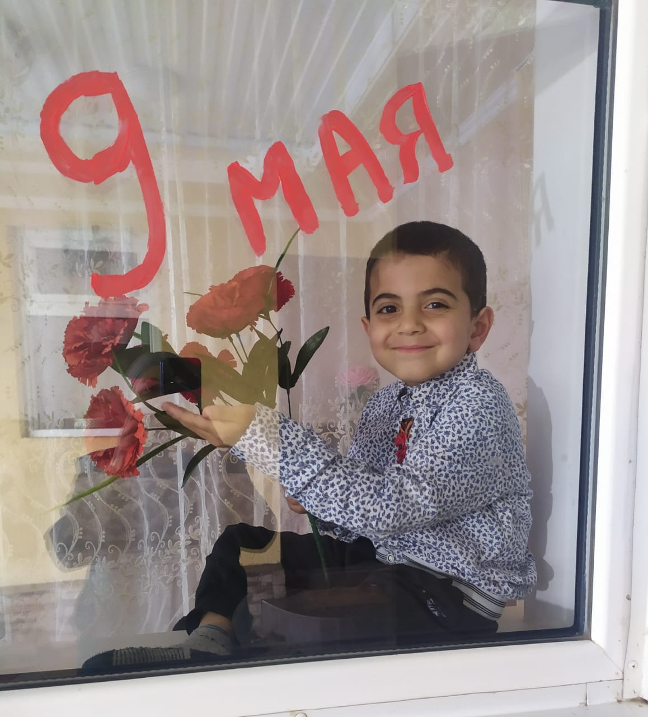
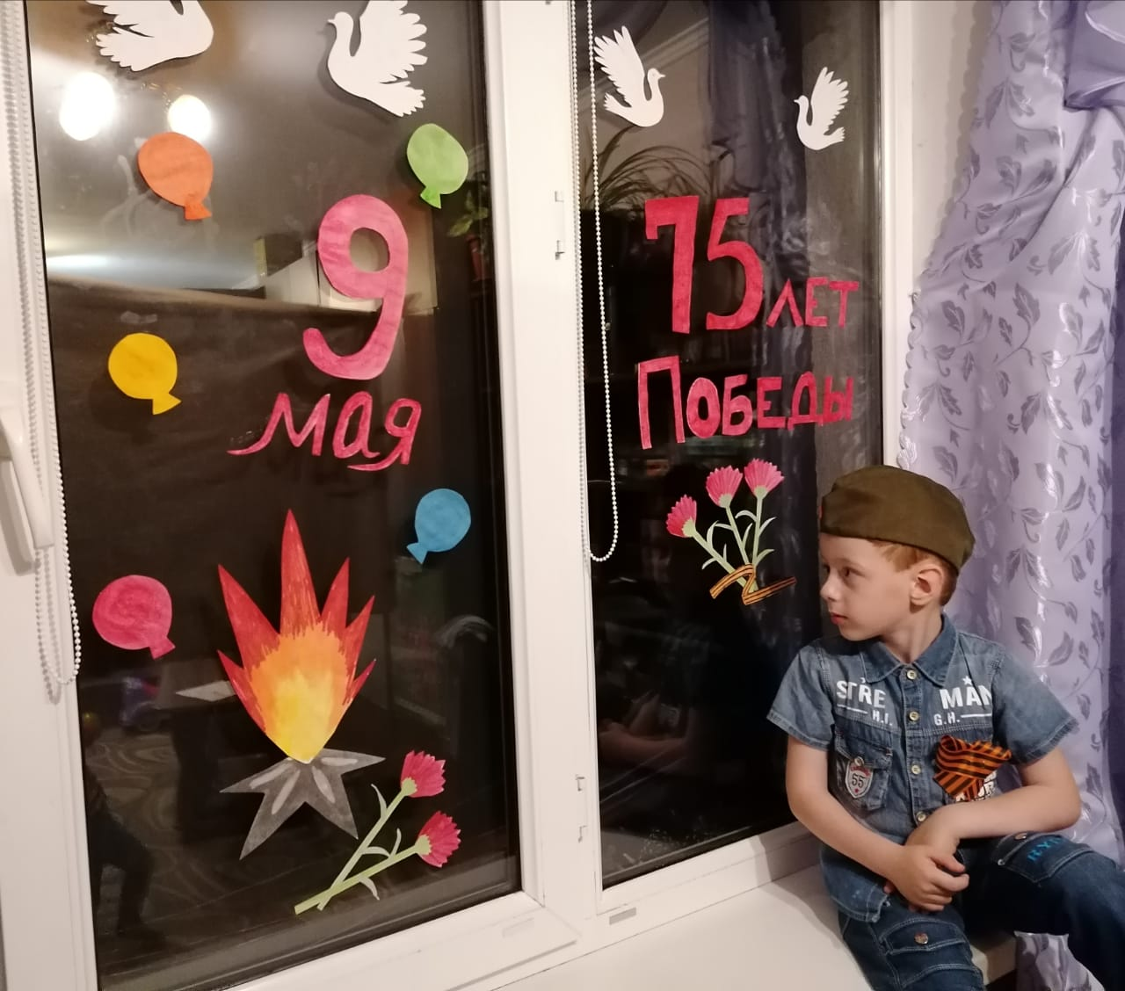

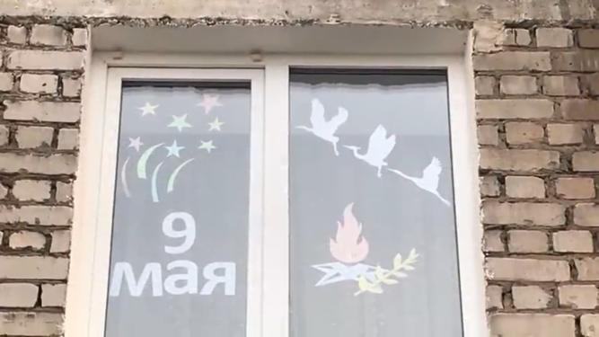

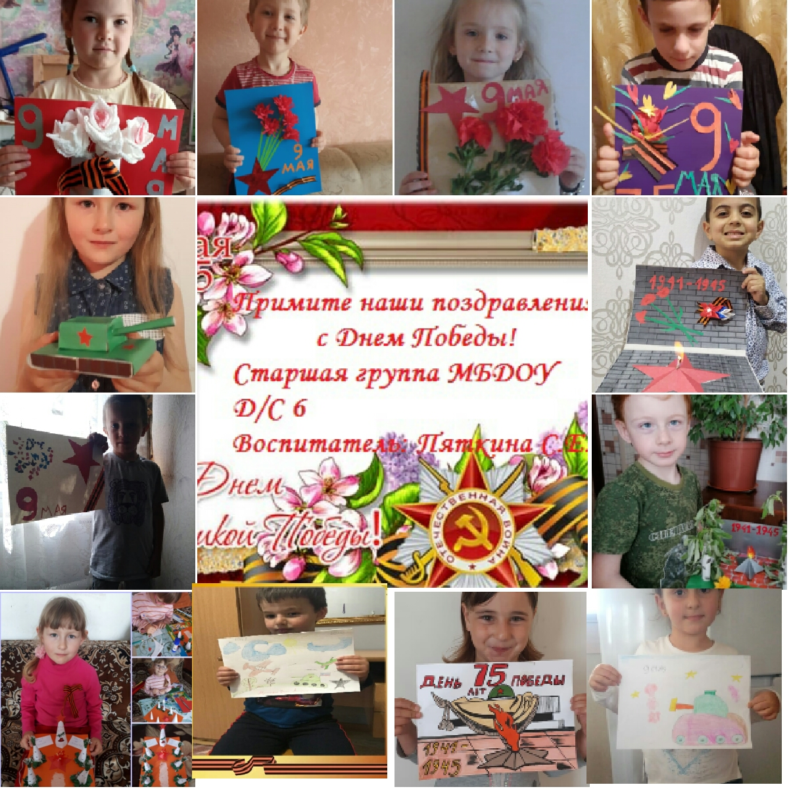
Творческие работы детей « С Днем Победы»

Вышли 2 статьи в газете « Огни Кавказа»: «И мы в рядах
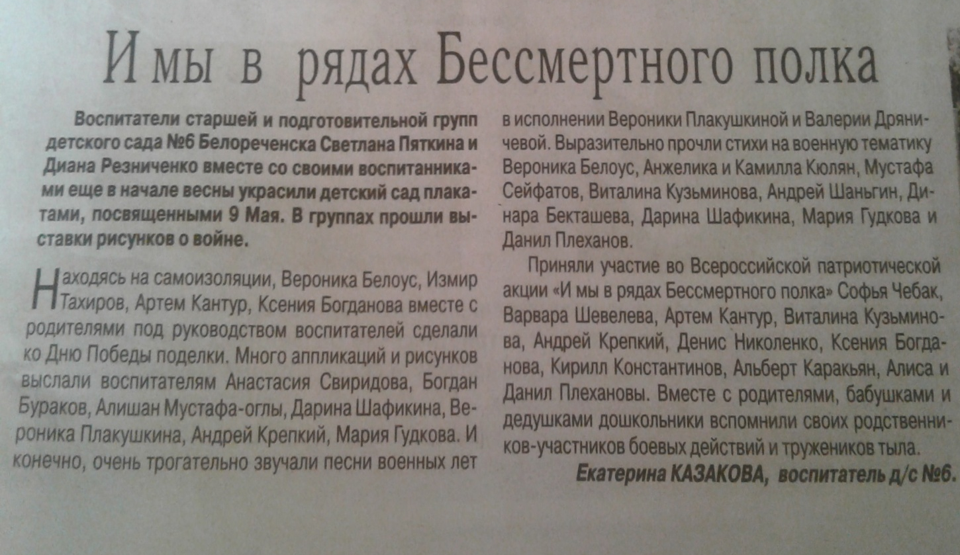
Бессмертного полка», « В моем окне Великий День Победы»


